**AER8375 – Mini rapport 4**

**Question 1 :**

L’intégration basée sur le temps est utilisée lorsque les forces varient dans le temps. Par exemple, lorsque les renverseurs de poussée sont déployés.

L’intégration basée sur la vitesse est utilisée lorsque les forces ne varient pas dans le temps ou lorsque l’équilibre est atteint.

**Question 2 :**

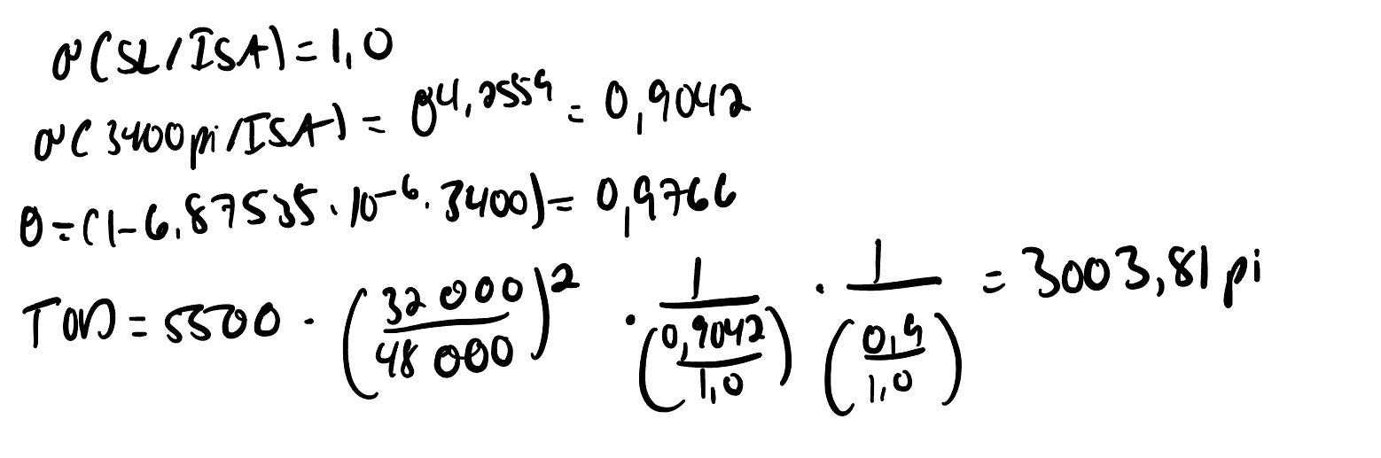

Le 0.9 représente le pourcentage de poussée utilisé dans le cas du décollage à 32 000lb et 3400 pieds.

**Question 3 :**

V1 représente la vitesse maximale à laquelle le pilote peut arrêter le décollage si un moteur fait défaillance. Si cette vitesse est dépassée, le pilote est obligé de décoller. Ainsi, plus V1 augmente plus la distance ASD va augmenter, car la décélération de l’avion devra être plus grande puisque la vitesse limite avant d’être obligée de décoller est augmentée. Le contraire peut être dit pour la distance de décollage OEI. En effet, plus V1 augmente, plus la vitesse à partir de laquelle le pilote est obligé de décoller augmente. Ainsi, une vitesse de décollage plus grande permet une distance de décollage plus petite. Si on prend l’exemple de l’avion 1’avion 1 qui perd un moteur a une vitesse de 50 nœuds, qui est la vitesse V1 et un autre avion identique qui lui perd son moteur à 70 nœuds, qui est la vitesse V1. Les deux avions ont la même vitesse de décollage. Cependant, l’avion 1 possèdera une distance de décollage OEI beaucoup plus grande puisque celui lui prendra plus de temps pour atteindre la vitesse de décollage avec 1 seul moteur, comparativement à l’avion 2 qui sera déjà 20 nœuds plus rapide et pour laquelle l’écart avec la vitesse de décollage sera moins grand.

**Question 4 :**